Phần 1:
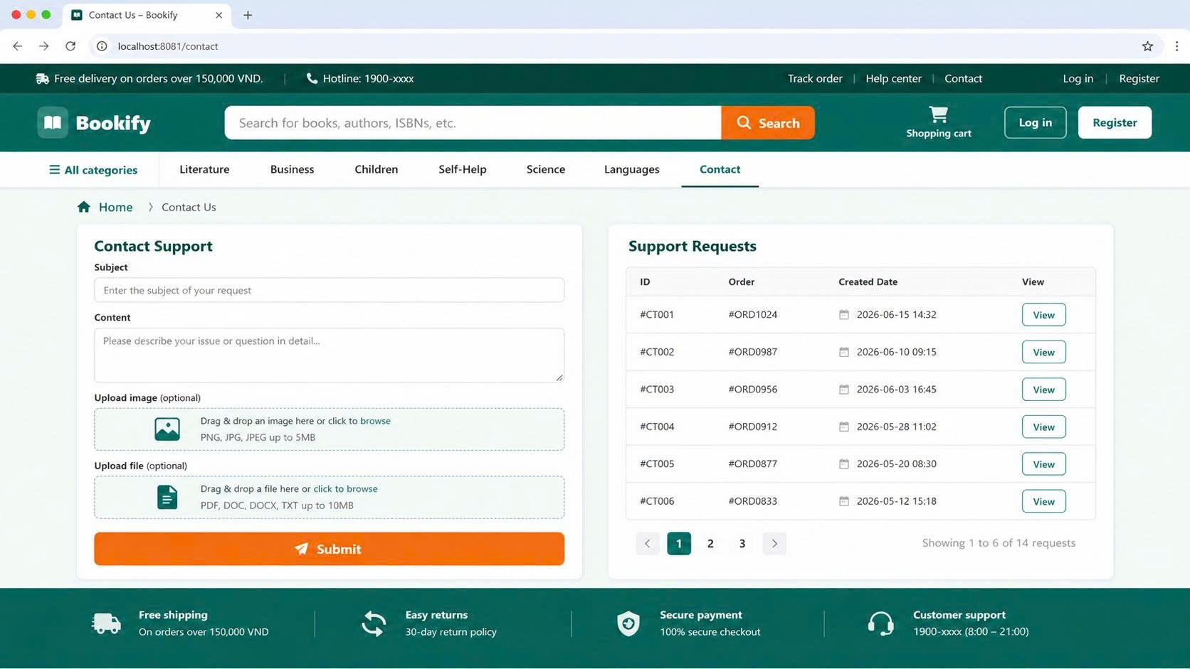
Trang customer khi vào xem có những nội dung này ở phần up file và hình phải xử lý

Phần 2:
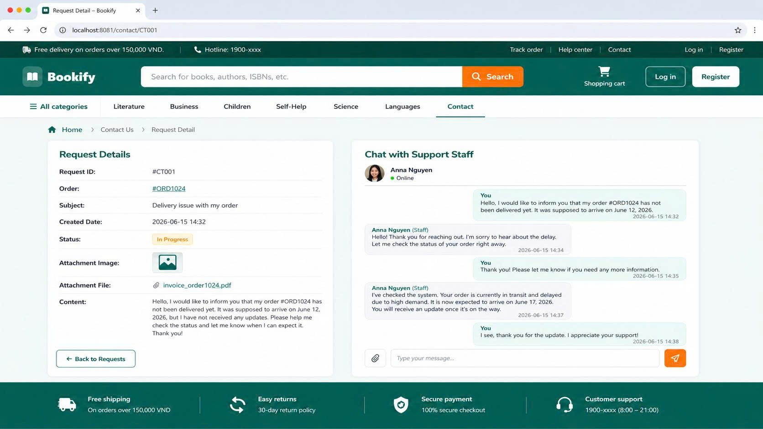
Trang này là của customer khi bấm vào sẽ có các thông tin này và 1 khung chat 2 chiều với staff (chat có thể chat qua lại nhiều lần )và nút status là trạng thái của đơn có 3 trạng thái Open , In Progress , Compelete . trạng thái của contact ban đầu là Open nếu muốn đổi trạng thì sẽ do thằng staff cập nhật.....

Phần 3:

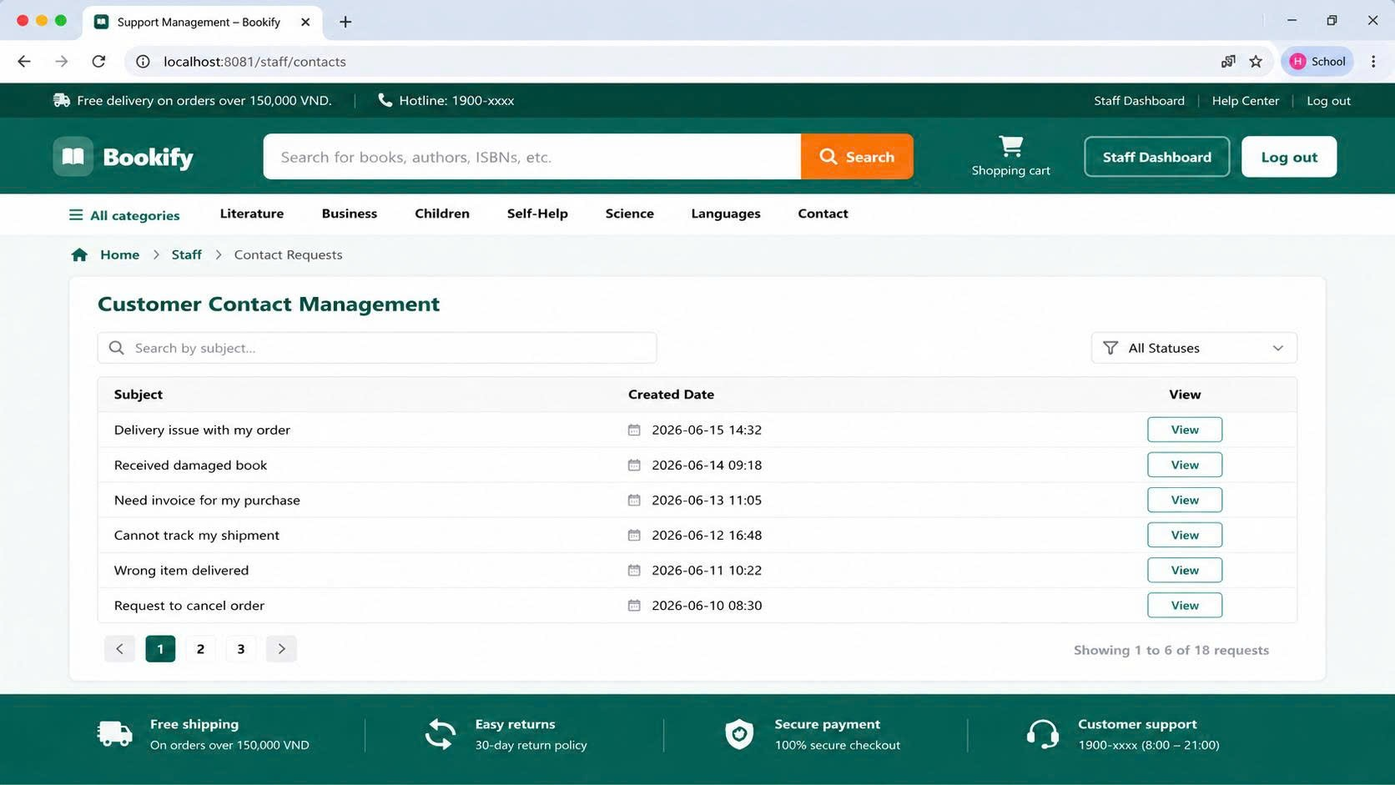
Đây là giao diện của staff dùng để quản lý đơn hổ trợ có cácc thông tin cơ bản và bộ lọc theo ký tự và theo stasus

Phần 4:

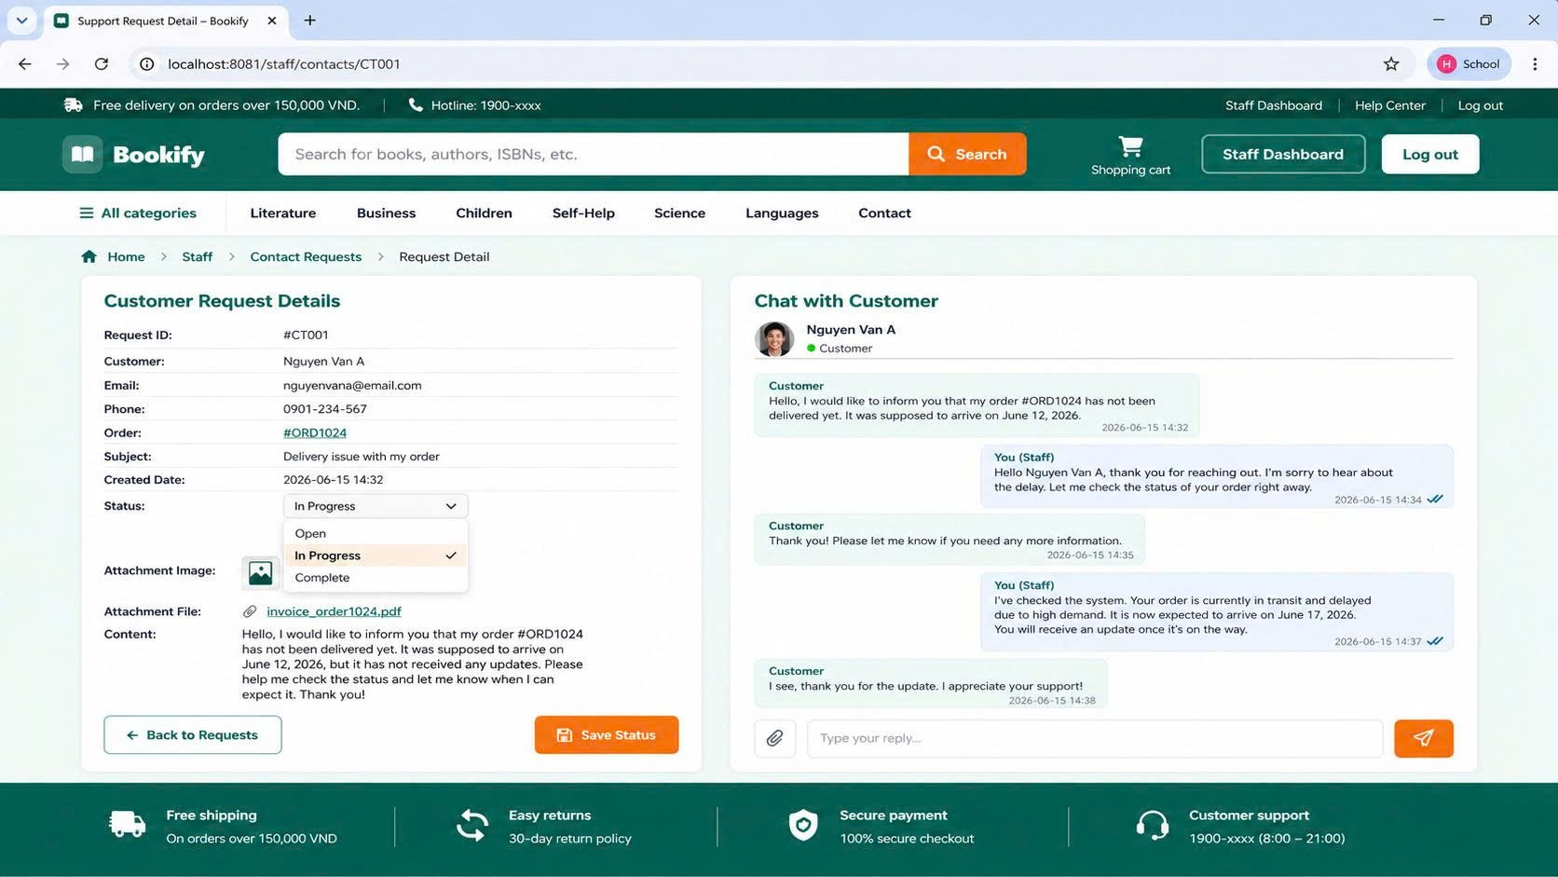

Đây là giao diện xử lý chi tiết của staff khi bấm vào view khi có có thể đổi status của contact . và nút save status đó là dùng để staff set status khung chat đó là 2 chiều có thể chat qua lại nhiều lần

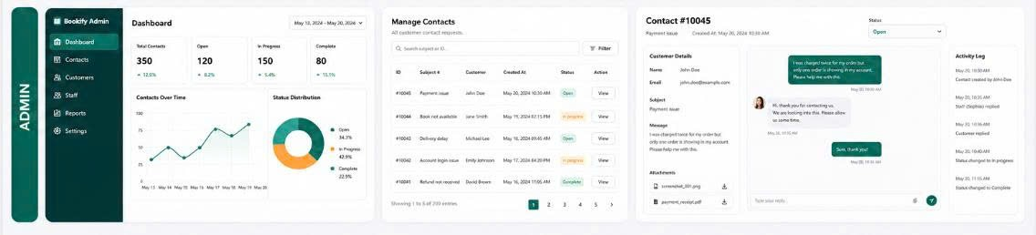

.staff-filter-row {
display: grid;
grid-template-columns: 1fr 180px 90px;
gap: 14px;
margin-bottom: 18px;
}

.staff-filter-btn {
height: 44px;
border: none;
border-radius: 6px;
background: var(--primary);
color: #fff;
font-weight: 800;
cursor: pointer;
}

.staff-filter-btn:hover {
background: var(--primary-dark);
}

.status-form {
margin-top: 8px;
}

.status-form-row {
display: grid;
grid-template-columns: 1fr 125px;
gap: 10px;
align-items: center;
}

.save-status-btn {
height: 44px;
border: none;
border-radius: 6px;
background: var(--orange);
color: #fff;
font-weight: 800;
cursor: pointer;
}

.save-status-btn:hover {
background: var(--orange-dark);
}

@media (max-width: 992px) {
.contact-container {
width: 94%;
}

.contact-grid,
.contact-grid-detail {
grid-template-columns: 1fr;
}

.staff-filter-row {
grid-template-columns: 1fr;
}

.pagination-row {
flex-direction: column;
align-items: flex-start;
gap: 12px;
}
}

